BIOLOGIA KOMÓRKI Z ELEMENTAMI CYTOFIZJOLOGII
Ćwiczenia
Sprawdzian: (wejściówka: 0-3 pkt; ≥ 60%)
Prowadzenie dokumentacji z ćwiczeń: (0-3 pkt; ≥60%)
Przedłużona obserwacja: (0 – 10 punktów; ≥ 60%)

Wykłady
Egzamin końcowy pisemny: (0-50 pkt; ≥60%)
Egzamin końcowy praktyczny: (0-10 pkt; ≥ 60%)
Przedłużona obserwacja (0 – 10 punktów; > 50%)

Kryteria oceniania:
1. Ćwiczenia: Warunkiem zaliczenia ćwiczeń (zaliczenie bez oceny) jest obecność na zajęciach oraz zaliczenie cotygodniowych sprawdzianów obejmujących materiał z zajęć poprzednich.
2. Materiał omawiany na wykładach i ćwiczeniach będzie egzekwowany na egzaminie.
3. Warunkiem dopuszczenia do egzaminu jest uzyskanie zaliczenia z ćwiczeń.
4. Egzamin odbywa się w sesji zimowej i składa się z dwóch części: praktycznej i teoretycznej.
5. Podstawą zaliczenia części praktycznej jest udzielenie minimum 60% prawidłowych odpowiedzi tj. rozpoznanie 6 elektronogramów (6pkt). Maksymalnie można zdobyć 10 punktów (rozpoznanie 10 elektronogramów). Wynik z egzaminu praktycznego doliczany jest do wyniku części teoretycznej egzaminu.
6. Część teoretyczna egzaminu odbywa się w formie testu wielokrotnego wyboru i obejmuje 50 pytań z pięcioma odpowiedziami, z których tylko jedna jest prawidłowa. Za część teoretyczną można uzyskać maksymalnie 50 pkt, a warunkiem jej zaliczenia jest udzielenie minimum 30 prawidłowych odpowiedzi.
7. Kryteria uzyskania oceny z egzaminu:
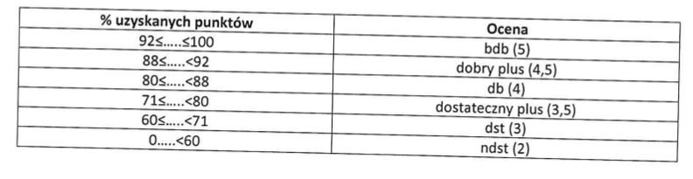
Warunkiem dopuszczenia studenta do pisemnego egzaminu jest uzyskanie minimalnej liczby punktów z egzaminu praktycznego. W przypadku nie uzyskania minimalnej liczby z egzaminu praktycznego dopuszcza się dwie poprawy obejmujące zakresem całość egzaminu praktycznego. Poprawa jest identyczną metodą weryfikacji efektów kształcenia, jak w pierwszym terminie.
Kryterium otrzymania oceny pozytywnej z egzaminu pisemnego jest uzyskanie minimalnej liczby punktów. W przypadku nie uzyskania minimalnej liczby z egzaminu pisemnego dopuszcza się dodatkowy termin. Poprawa jest identyczną metodą weryfikacji efektów kształcenia, jak w pierwszym terminie.
Powyższe jednolite kryteria obowiązują na wszystkich zaliczeniach końcowych, w tym również poprawkowych.

